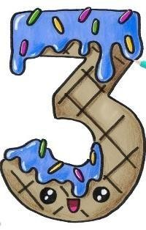
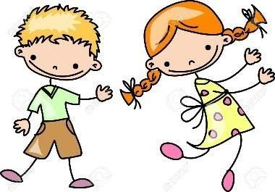

LISTA DE ÚTILES ESCOLARES
3° BÁSICO A - B 2024

LENGUAJE Y COMUNICACIÓN:
- 1 cuaderno collage cuadriculado de 100 hojas con forro plástico rojo.
- 1 carpeta roja con acoclip
- 2 Destacadores de distinto color.
- 1 Diccionario de la lengua española

MATEMÁTICA:
- 1 cuaderno collage cuadriculado 100 hojas, con forro plástico azul
- 1 regla de 30 cm.
CIENCIAS NATURALES:
- 1 cuaderno collage cuadriculado de 80 hojas con forro plástico verde oscuro.

HISTORIA, GEOGRAFÍA Y CIENCIAS SOCIALES:
- 1 cuaderno collage cuadriculado de 100 hojas con forro plástico amarillo.

TECNOLOGÍA:
- 1 cuaderno collage cuadriculado de 80 hojas con forro plástico gris.

ARTES VISUALES:

- 1 croquera para dibujo 21 x 32 (Pueden reutilizar sin problemas la de 3° Básico)
- 1 Block de dibujo mediano 20 hojas
- 1 carpeta de cartulinas de colores
- Papel lustre pequeño

(Cualquier material distinto será pedido en el momento justo)

TALLER INTERCULTURAL:

1 cuaderno college cuadriculado, de 100 hojas.

ORIENTACIÓN:
- 1 cuaderno cuadriculado 60 hojas (Empaste trasparente, pueden reutilizar el que tienen)

MÚSICA:
- 1 Cuaderno collage cuadriculado de 80 hojas con empaste morado.
- Un instrumento a elección entre: Metalófono de 25 teclas, melódica de 32 teclas, flauta dulce, pandero.

RELIGIÓN
- 1 Cuaderno collage cuadriculado de 60 hojas
con forro blanco (Pueden reutilizar el del año anterior)

INGLÉS:
- 1 Cuaderno collage cuadriculado de 80 hojas con forro plástico anaranjado.

EDUCACIÓN FÍSICA:
Polera deportiva del colegio, calza o short negra (niñas) short negro (niños), zapatillas deportivas, bolsa de útiles de aseo con toalla de mano, peineta, bloqueador, jabón, botella individual para el agua.

ESTUCHE USO DIARIO.
- Lápiz grafito
- Goma de borrar
- Lápices de colores
- Sacapunta preferentemente con depósito.
- Tijera
- Pegamento en barra
Familia:
Se solicita por favor enviar todo marcado con nombre en la tapa de los cuadernos, también los materiales y vestimenta del colegio. Muchas gracias

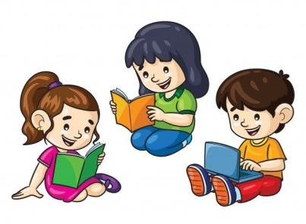
PLAN LECTOR 3° BÁSICO A y B 2024

Nombre del Libro | Autor | Editorial | Mes
“Al final del  arcoíris” | Mari Ferrer | S. M. | Abril
“El secuestro de la  bibliotecaria” | Margaret Mahy | Alfaguara | Mayo
“La cabaña en el árbol” | Gillian Cross | Alfaguara | Junio
“Un ladrón entre nosotros” | Claudia Piñeiro | Torre de Papel | Julio
“Elia y su clase van de excursión” | Timo Parvela | S.M. | Agosto
“El lugar más bonito del mundo” | Ann Cameron | Alfaguara | Septiembre
“Otelo y el hombre de la piel azul” | Sara Bertrand | Alfaguara | Octubre
“Seguiremos siendo  amigos” | Paula Dazinger | Alfaguara | Noviembre

